LAMPIRAN
Lampiran 1. Foto Dokumentasi
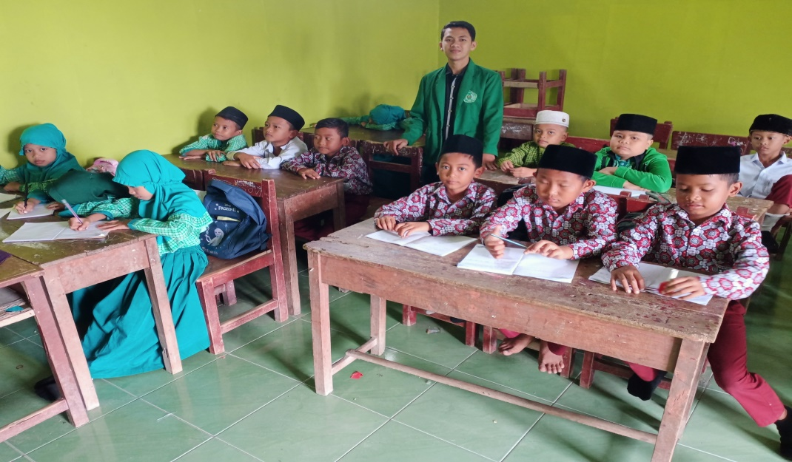
- Analysis (Analisis)

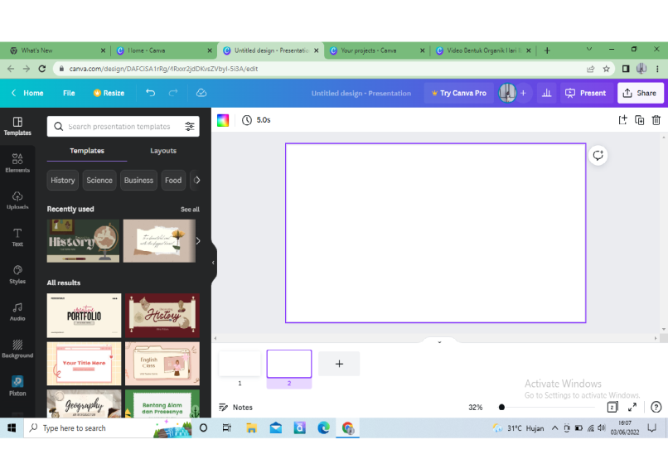
- Design (Perancangan):

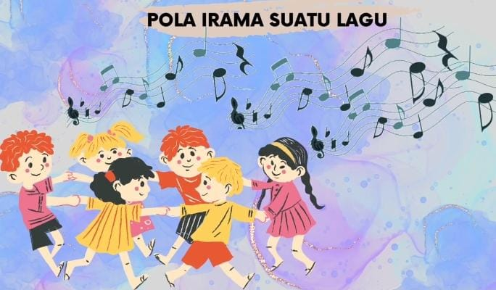
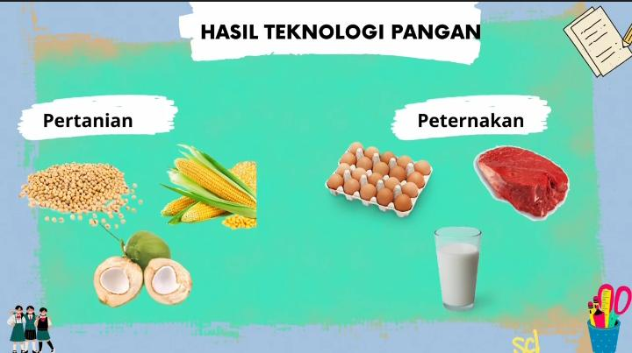
- Development (Pengembangan)

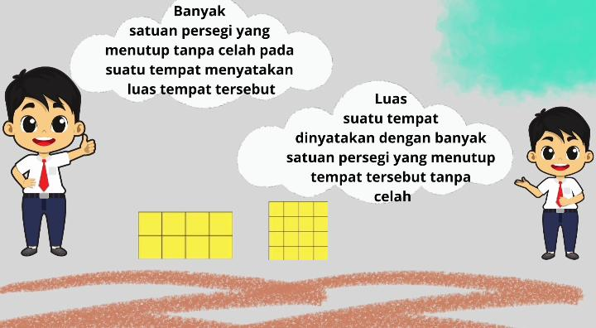
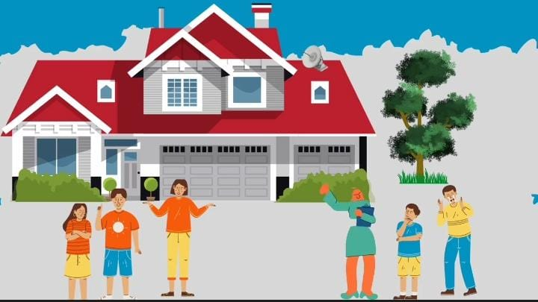

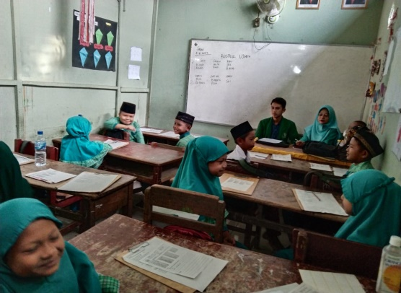
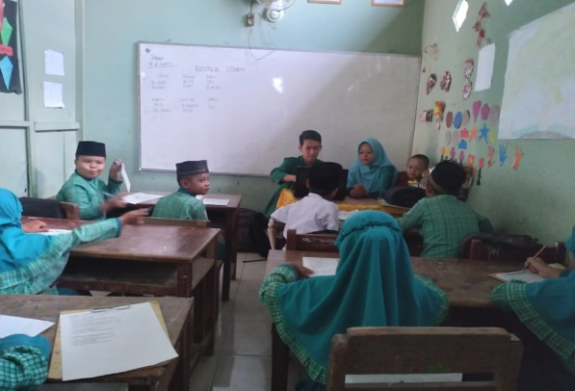
- Implementation (Implementasi)

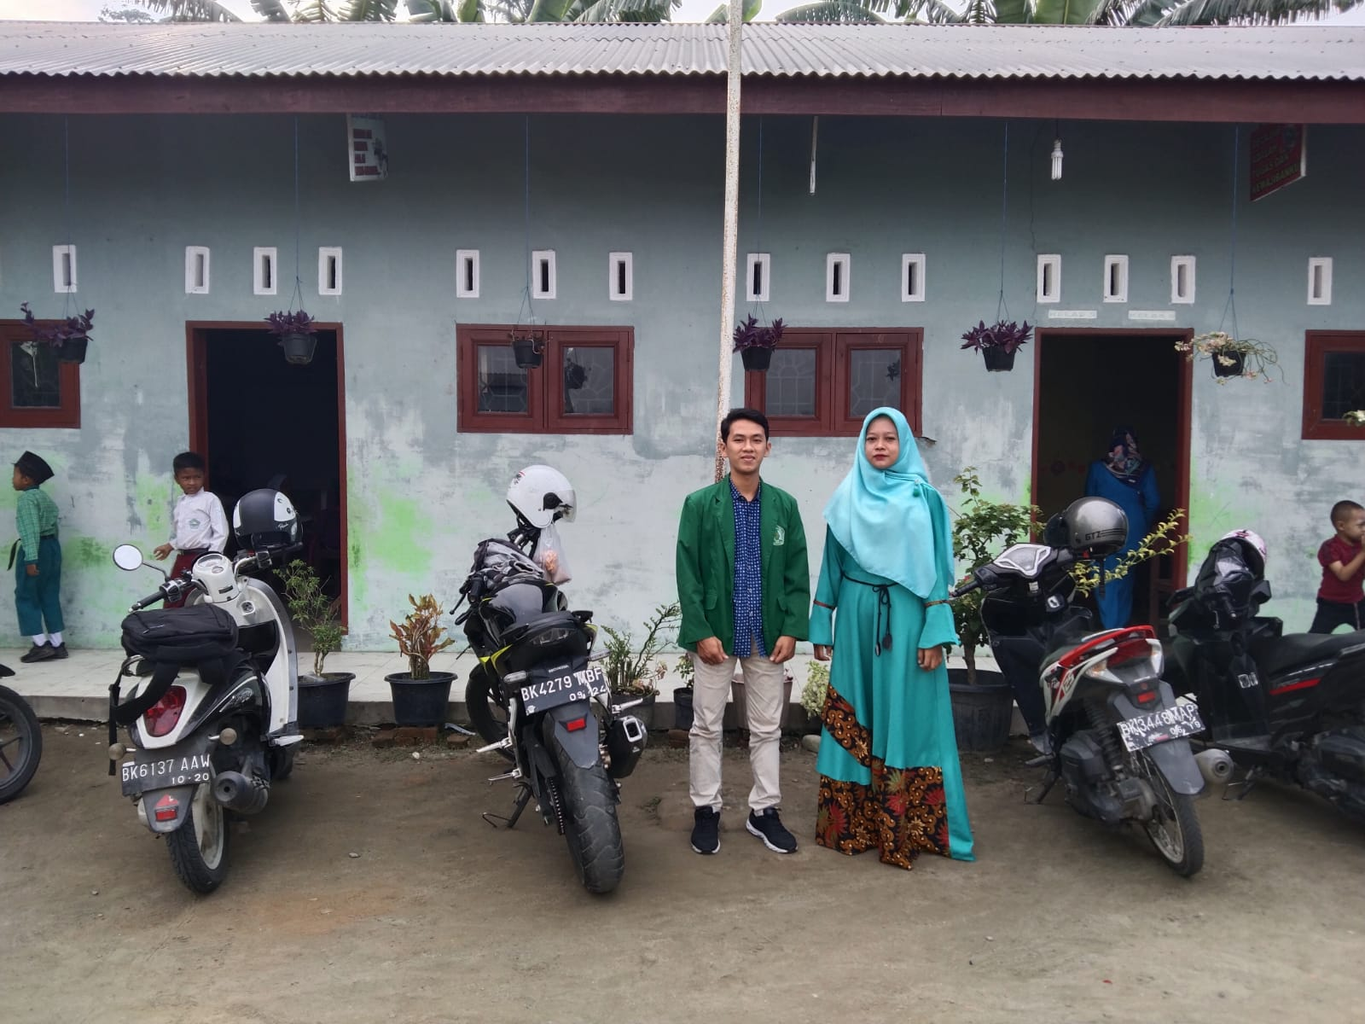

Lampiran 2. Lembar Instrumen Angket Validasi Ahli Materi
LEMBAR INSTRUMEN ANGKET VALIDASI
UNTUK AHLI MATERI

Identitas
Judul Penelitian :Pengembangan Media Video Pembelajaran Berbasis Aplikasi Canva Dengan Model Artikulasi Pada Tema Perkembangan Teknologi
Pembelajaran : Tematik
Nama Mahasiswa : Rizal Anhari Naibaho
NPM : 181434187
Nama Dosen Ahli : Nurmairina S.Pd.,M.Pd
NIDN : 0119058903
Instansi :
Bidang Keahlian :
Tanggal :

Petunjuk Pengisian:
- Lembar Instrumen Angket diisi oleh Dosen Ahli Materi
- Lembar Instrumen Angket ini bertujuan untuk mengetahui pendapat Bapak/Ibu tentang “Media Video pada pembelajaran Tematik di SD”. Pendapat, penilaian, kritik dan saran dari Bapak/Ibu sangat bermanfaat untuk memperbaiki dan meningkatkan kualitas media pembelajaran ini.
- Penilaian dilakukan dengan cara memberikan tanda ceklis ( √) pada kolom yang telah disediakan sesuai penilai Bapak/Ibu.
- Pendapat, kritik dan saran Bapak/Ibu mohon ditulis pada lembar yang telah disediakan.
Keterangan:
- Jawaban “Ya” : Apabila media pembelajaran Video memenuhi kriteria yang baik/layak.
- Jawaban “Tidak”: Apabila media pembelajaran Video tidak memenuhi kriteria yang baik/layak.
Atas kesediaan Bapak/Ibu Dosen Ahli Materi untuk memberikan penilaian pada media pembelajaran di lembar instrumen evaluasi ini, saya ucapkan terimakasih.

Hasil Validasi Ahli Materi Tahap I
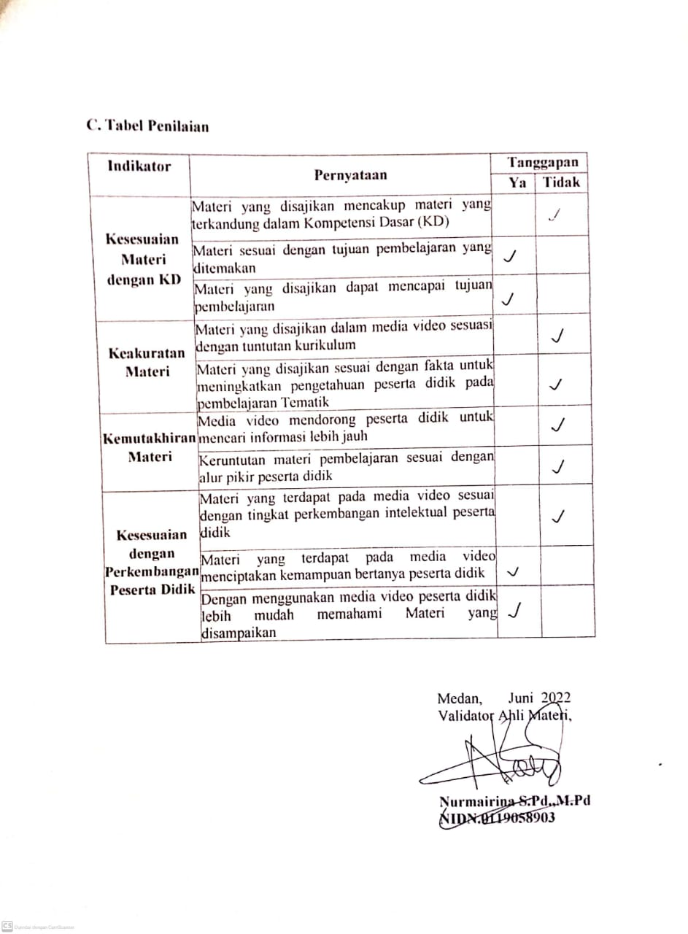
Hasil Validasi Ahli Materi Tahap II
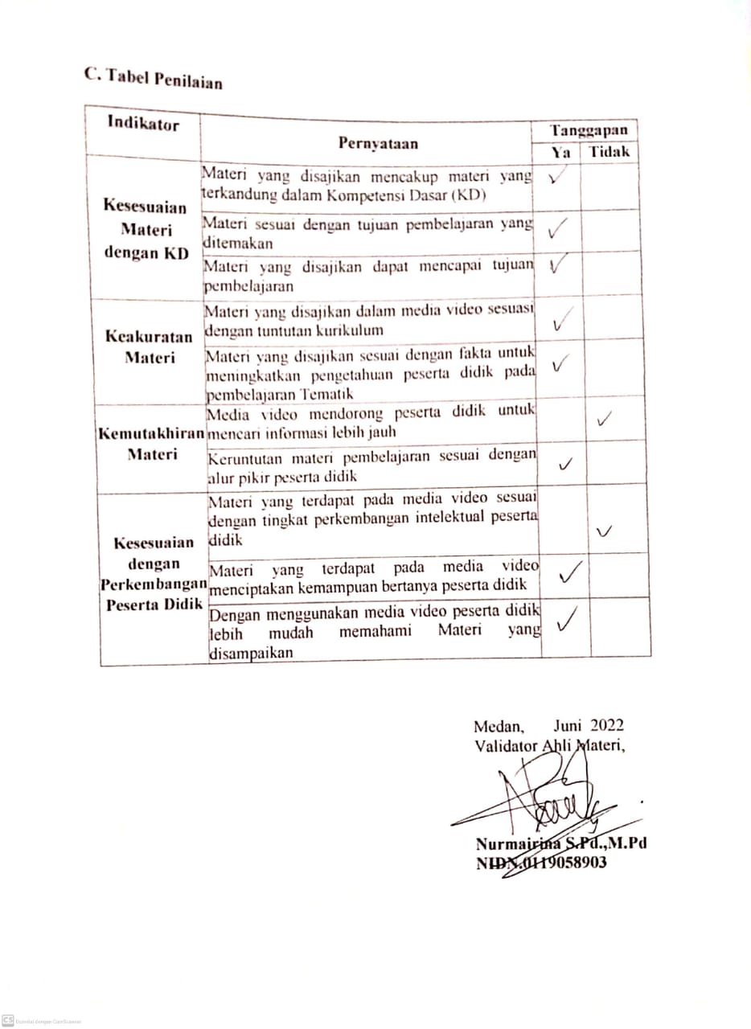
Lampiran 3. Lembar Instrumen Angket Validasi Ahli Media

LEMBAR INSTRUMEN ANGKET VALIDASI

UNTUK AHLI MEDIA

Identitas
Judul Penelitian : Pengembangan Media Video Pembelajaran Berbasis Aplikasi Canva Dengan Model Artikulasi Pada Tema Perkembangan Teknologi
Pembelajaran : Tematik
Nama Mahasiswa : Rizal Anhari Naibaho
NPM : 181434187
Nama Dosen Ahli : Nila Lestari, S.Pd.,M.Pd
NIDN : 0126099002
Instansi :
Bidang Keahlian :
Tanggal :

Petunjuk Pengisian:
- Lembar Instrumen Angket diisi oleh Dosen Ahli Media
- Lembar Instrumen Angket ini bertujuan untuk mengetahui pendapat Bapak/Ibu tentang “Media Video pada pembelajaran Tematik di “SD”. Pendapat, penilaian, kritik dan saran dari Bapak/Ibu sangat bermanfaat untuk memperbaiki dan meningkatkan kualitas media pembelajaran ini.
- Penilaian dilakukan dengan cara memberikan tanda ceklis ( √) pada kolom yang telah disediakan sesuai penilai Bapak/Ibu.
- Pendapat, kritik dan saran Bapak/Ibu mohon ditulis pada lembar yang telah disediakan.
Keterangan:
- Jawaban “Ya” : Apabila media pembelajaran Video memenuhi kriteria yang baik/layak.
- Jawaban “Tidak”: Apabila media pembelajaran Video tidak memenuhi kriteria yang baik/layak.
Atas kesediaan Bapak/Ibu Dosen Ahli Materi untuk memberikan penilaian pada media pembelajaran di lembar instrumen evaluasi ini, saya ucapkan terimakasih.
Hasil Validasi Ahli Media Tahap I
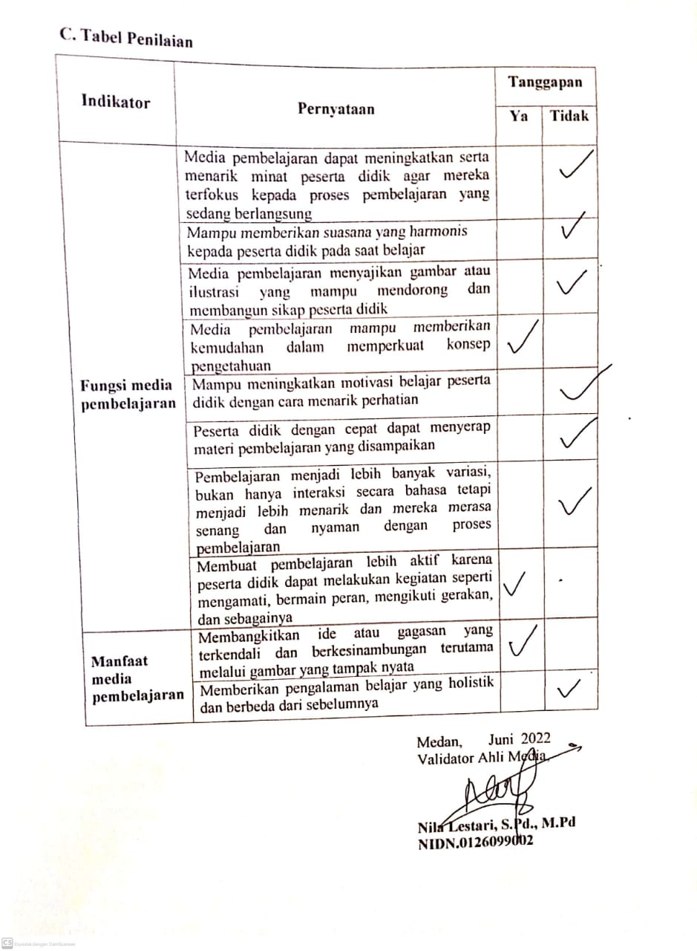

Hasil Validasi Ahli Media Tahap II
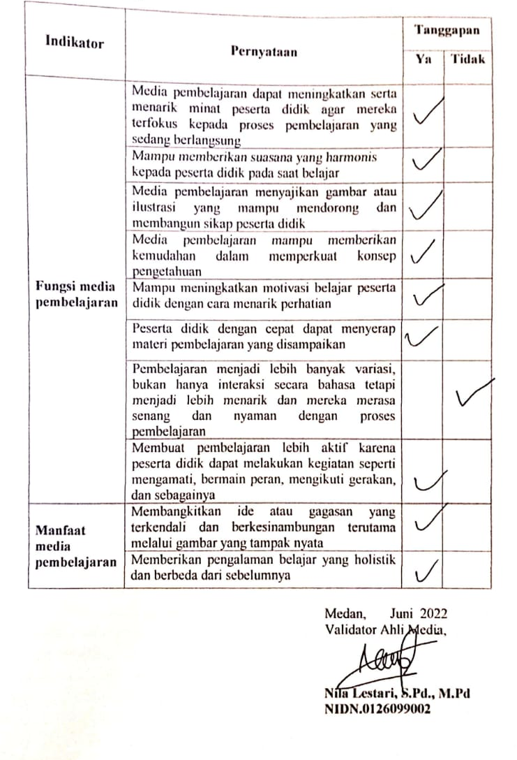

Lampiran 4. Lembar Instrumen Angket Validasi Ahli Pembelajaran

LEMBAR INSTRUMEN ANGKET VALIDASI

UNTUK RESPON GURU

Identitas
Judul Penelitian : Pengembangan Media Video Pembelajaran Berbasis Aplikasi Canva Dengan Model Artikulasi Pada Tema Perkembangan Teknologi
Pembelajaran : Tematik
Nama Mahasiswa : Rizal Anhari Naibaho
NPM : 181434187
Nama Dosen Ahli : Siti Halimah
NIDN :
Instansi :MI Al Muchtaryah Tanjung Morawa
Bidang Keahlian :
Tanggal :

Petunjuk Pengisian:
- Lembar Instrumen Angket diisi oleh guru
- Lembar Instrumen Angket ini bertujuan untuk mengetahui pendapat Bapak/Ibu tentang “Media Video pada pembelajaran Tematik di “SD”. Pendapat, penilaian, kritik dan saran dari Bapak/Ibu sangat bermanfaat untuk memperbaiki dan meningkatkan kualitas media pembelajaran ini.
- Penilaian dilakukan dengan cara memberikan tanda ceklis ( √) pada kolom yang telah disediakan sesuai penilai Bapak/Ibu.
- Pendapat, kritik dan saran Bapak/Ibu mohon ditulis pada lembar yang telah disediakan.
Keterangan:
- Jawaban “Ya” : Apabila media pembelajaran Video memenuhi kriteria yang baik/layak.
- Jawaban “Tidak”: Apabila media pembelajaran Video tidak memenuhi kriteria yang baik/layak.
Atas kesediaan Bapak/Ibu Guru untuk memberikan penilaian pada media pembelajaran di lembar instrumen evaluasi ini, saya ucapkan terimakasih.

